**附件：**

**毕业生图像信息网上校对操作步骤**

**第一步：登录学信网**

网址：<http://www.chsi.com.cn/>，点击“登录”。

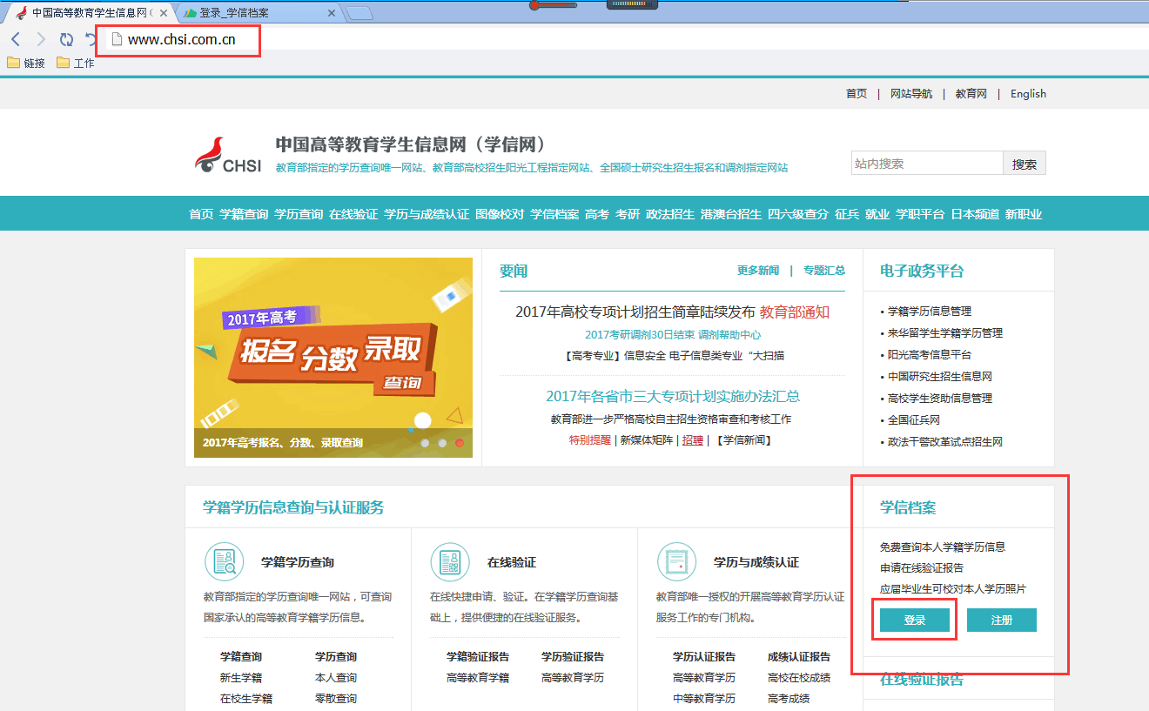

**第二步：实名注册学信网账号（已注册的同学，可省略这个步骤）**

1.点击“注册学信网账号”。



2.进入注册界面，准确无误输入相关信息进行注册。注意反复检查姓名、手机号、身份证号等信息；密码和密保问题以简单、好记为原则并做好备忘录；安全邮箱建议使用常用邮箱。信息填写完成后，点击“立即注册”。

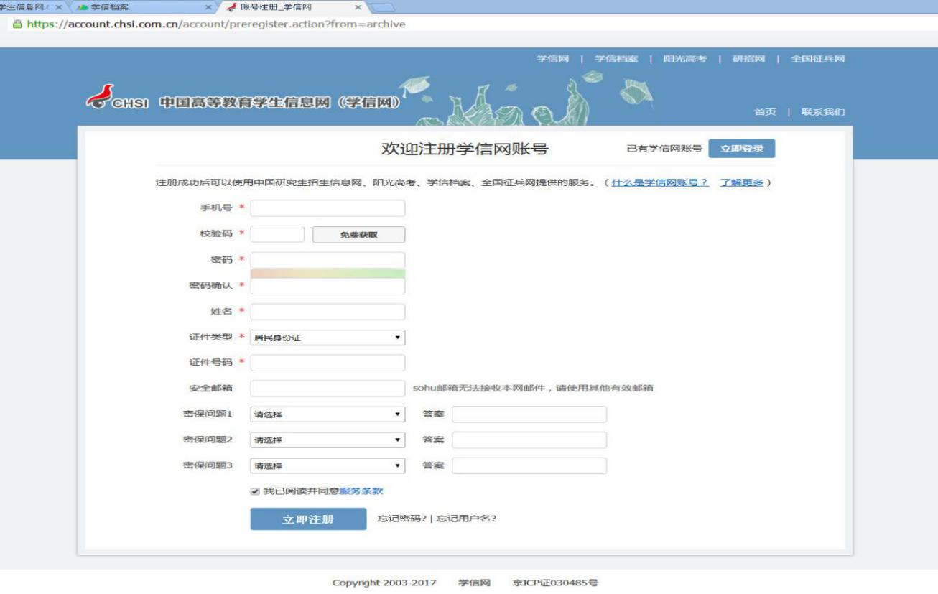

3.注册成功后，进入学信网登录界面，点击“登录学信档案”，进入如下页面，此时准确填写注册时的学信网账号和密码，点击“登录”。

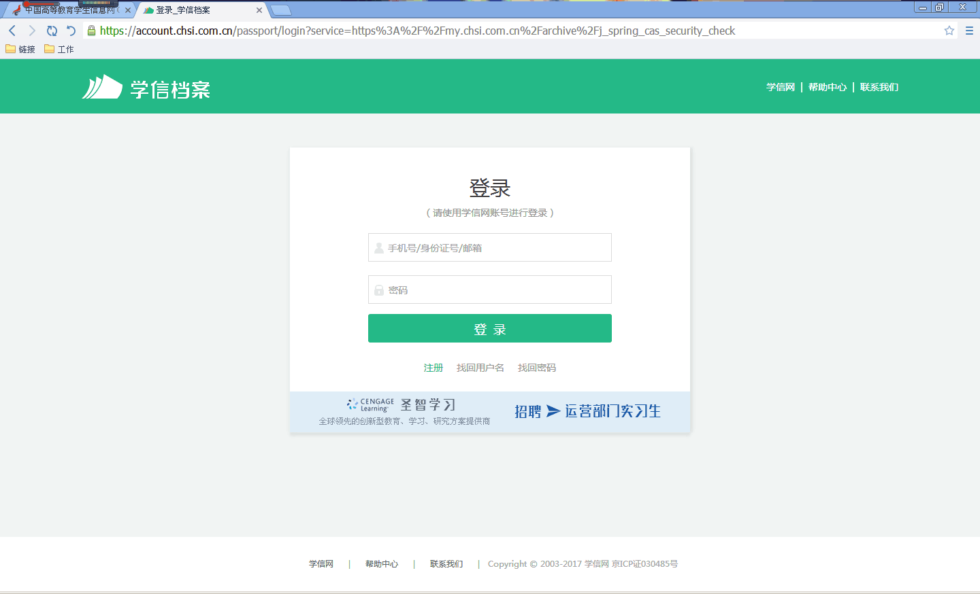

4.**忘记登录密码的同学**可通过输入身份证号为用户名点击“找回密码”重置密码（前提是已绑定邮箱或者手机号）。

**第三步：校对信息**

登录学信网后进入如下界面，点击“图像校对”后，对个人学籍信息及图像信息（照片）进行认真、仔细的校对。

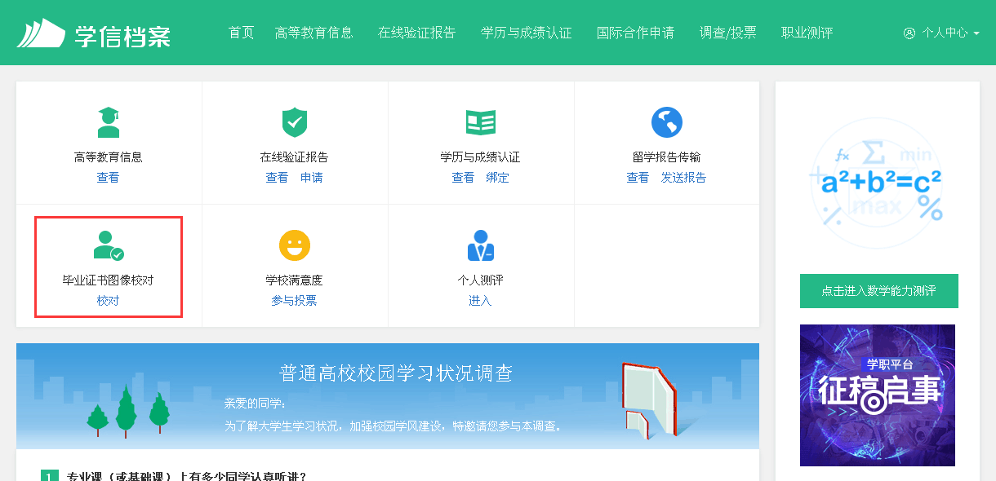

**第四步：确认信息**

1.确认“学籍信息（图像校对）”界面显示的个人学籍信息及毕业照片是否正确。**若正确**，务必点击**“正确”**→**“照片正确”**才算完成整个校对工作，**否则无效**；若有误，应停止校对并及时将情况反馈给各教学单位教学秘书，由教学秘书汇总反馈给教务处。

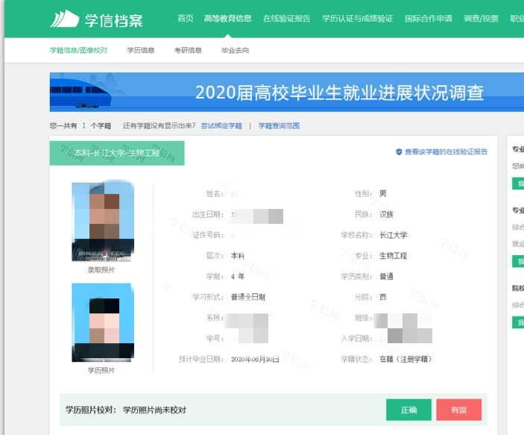

2.完成学历照片评价。最终个人学籍信息显示如下**（毕业照片校对结论：“毕业照片正确”），**表示整个校对工作完成，点击网页右上角“退出”。

